Неделя английского языка 2008-2009 учебный год --------------
(27 октября- 31 октября)
«He who doesn’t know a foreign language, doesn’t know his own»
Our English
План проведения недели английского языка:
- Понедельник: Конкурс газет « At the English lesson»
(5-11 классы)
- Вторник: Конкурс чтецов (5-11 классы)
- Четверг: Конкурс сказок «Would you like to be a fairy-teller?»
(8-9 классы)
- Пятница: Подведение итогов недели английского языка.
Актуальное интервью.

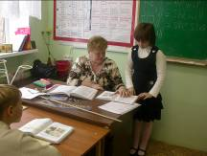  Аниканова Нина Константиновна | 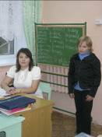  Евдокимова  Ирина Константиновна |   Капитонова  Анна  Игоревна
- Is it necessary to learn English nowdays?  - Of course, you can’t find a good job without English.  -Describe your ideal student.  -He should be intelligent, obedient and polite! | -Is it necessary to learn English nowdays?  -Yes, it is. It is necessary to be a well educated person.  -Describe your ideal student.  -He should be bright. | -Is it necessary to learn English nowdays?  - Yes, of course. English will help you in your future life.  - Describe your ideal student.  - He should be clever, sociable and creative.

Наши «Пятачки».
(Интервью с учащимися 5-х классов)
-Нравится ли вам изучать английский язык?


- Да, он интересный. (Сауков К. 5 «А»)
- И нравится и нет. Нравится, потому что новый предмет. Не нравится, т.к. я вообще не люблю сидеть на уроках. (Чармосов С. 5 «Б»)
- Нет, он сложный.
(Снимщиков А. 5 «А»)
-Он сложноват для меня.
(Новиков Н. 5 «А»)
-Да, в будущем я планирую поехать в командировку. (Ляшенко Д. 5 «А»)

- Да, он интересный и пригодится мне
в дальнейшем. (Калинина Д. 5 «А»)
- Нравится чуть-чуть. В нем сложное произношение. (Шишова К. 5 «А»)


- Да, он мне нужен для общения. (Воронова И. 5 «А»)
- Да, ведь он мне понадобится, чтобы поступить в хороший институт. (Заглодин С. 5 «А»)

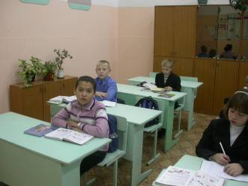

Творческие знатоки английского языка.
В октябре учащиеся 11-х классов готовили свои проекты по английскому языку «The place I want to visit». Лучший проект был подготовлен группой учеников: Волкова Виталина, Золотов Сергей и Машков Никита (11 «А»).

Our school – leavers
-Tell us about your plans for the future, please.
Why do you learn English?

- The book is very interesting.
(Булгаков В. 6 «А»)

- I want to be a lawyer, that’s why I learn English. (Исмаилзаде Р. 11 «Б»)


- I want to be a teacher of English. (Березин А. 11 «Б»)
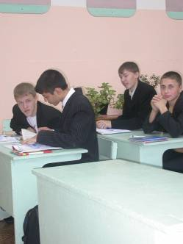

- I want to enter the university. I will be a speech therapist. (Оленина О. 11 «А»)
- I want to be a lawyer. My mother will help me with my future profession. (Захарова А. 11 «А»)
- It will help me to enter the institute. (Лабзина С. 7 «Б»)
- I want to live abroad.
(Федосеева О. 7 «Б»)
- English is interesting for me.
(Простак Г. 8 «А»)
- It helps me to work with my computer.
(Кондаков А. 8 «А»)
- It will help me in my future.
(Титова Ю. 8 «А»)
- I have to learn it. My teachers and my mother make me do it. (Гусев А. 8 «Б»)
- It is necessary to learn English. Many people in the world know this language.
(Смирнов Г. 8 «Б»)
- I want to go to London.
(Гомонов А. 8 «В»)
- I have a pen friend from London and we like to speak English.
(Кочнева Е. 8 «В»)
- It is popular all over the world.
(Сурков А. 9 «А»)
- I want to be a well educated person.
(Наумова В. 9 «А»)

